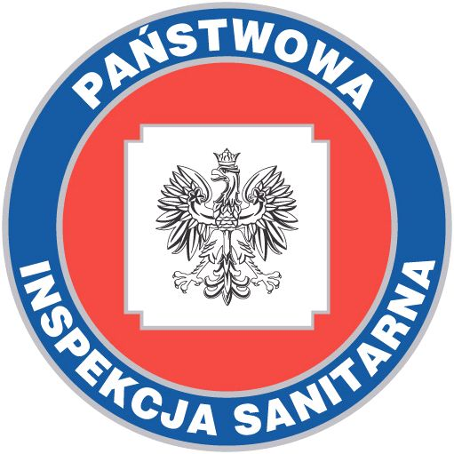
PAŃSTWOWY POWIATOWY INSPEKTOR SANITARNY W LIPSKU
POWIATOWA STACJA SANITARNO-EPIDEMIOLOGICZNA W LIPSKU
ul. Iłżecka 6, 27-300 Lipsko, NIP: 811-143-28-82, REGON 670958483
Centrala: (48)378- 00- 87; (48)378- 02- 44;
www.lipsko.psse.waw.pl; e:mail: lipsko@psse.waw.pl
___________________________________________________________________________

Komunikat Państwowego Powiatowego Inspektora Sanitarnego w Lipsku
z dnia 09 marca 2021 r.
Próba wyłudzania danych osobowych

Państwowy Powiatowy Inspektor Sanitarny w Lipsku informuje, że Państwowa Inspekcja Sanitarna przeprowadza wywiady epidemiologiczne z obywatelami w celu prowadzenia działań przeciwepidemicznych.
Pracownicy Państwowej Inspekcji Sanitarnej wywiady epidemiologiczne przeprowadzają z osobami (w tym zakażonymi koronawirusem SARS-CoV-2/Covid-19), których dane zawarte są w systemach teleinformatycznych, wykorzystywanych zgodnie z przepisami prawa w pracy Inspekcji.
Sytuacje, w których anonimowe osoby dzwonią do obywateli i proszą o podanie danych osobowych w celu np.: umówienia osoby na test, są próbą wyłudzenia tych danych.
Państwowy Powiatowy Inspektor Sanitarny w Lipsku ostrzega, że osobom anonimowym, które proszą o podanie danych osobowych, a nie o ich potwierdzenie, nie należy takich informacji udzielać.

(J.N.)

